МІНІСТЕРСТВО ОСВІТИ І НАУКИ УКРАЇНИ
ПРИРОДНИЧО-ГУМАНІТАРНИЙ ФАХОВИЙ КОЛЕДЖ ДВНЗ
«УЖГОРОДСЬКИЙ НАЦІОНАЛЬНИЙ УНІВЕРСИТЕТ»

«Програмування мобільних додатків »
ПРАКТИЧНА РОБОТА №2

Виконала:
Кісельова Н. О.
Студентка 3 курсу КН - 32
Перевірив:
викл. Лісіцин М. М.

Ужгород – 2026
Тема: Просунуті компоненти React Native.
Мета: Навчитися використовувати компоненти для користувацького
вводу та більш просунуті компоненти React Native.

Хід роботи:
Моя тема курсового проєкту : Інформаційна система управління контентом та аналітики історичних подій для освітніх і культурних платформ.
Вигляд програми в білій темі:
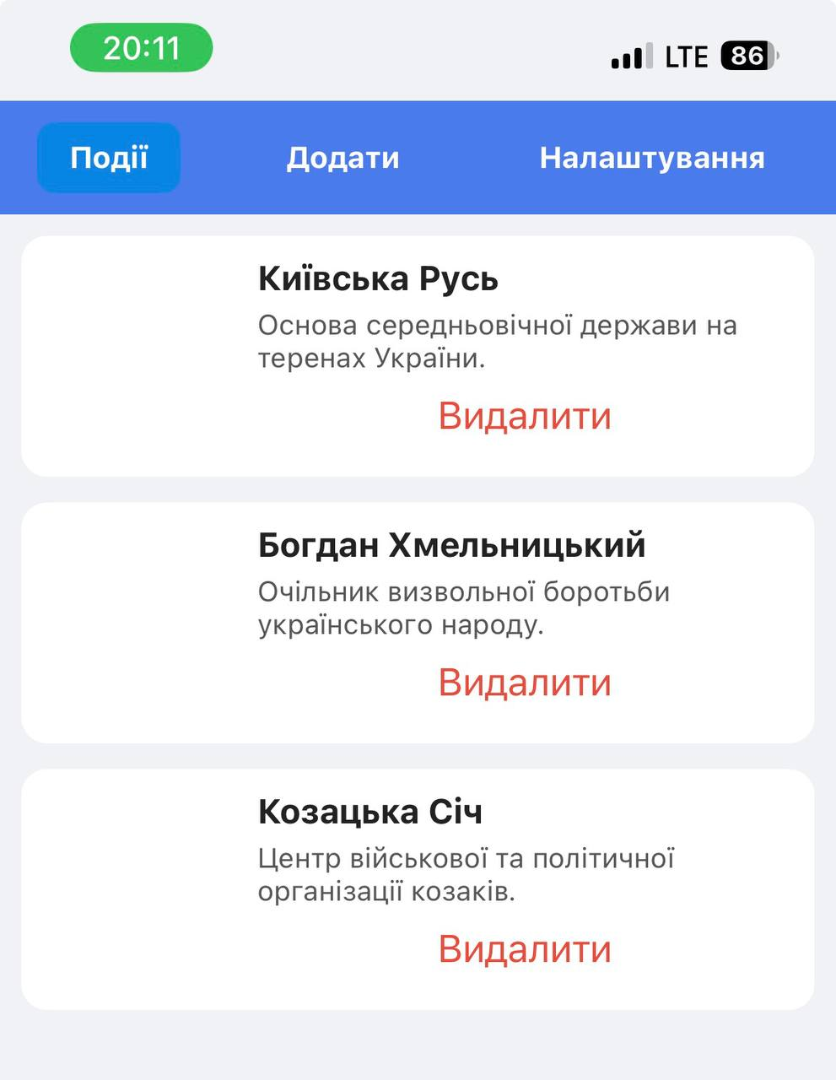
В темній темі:
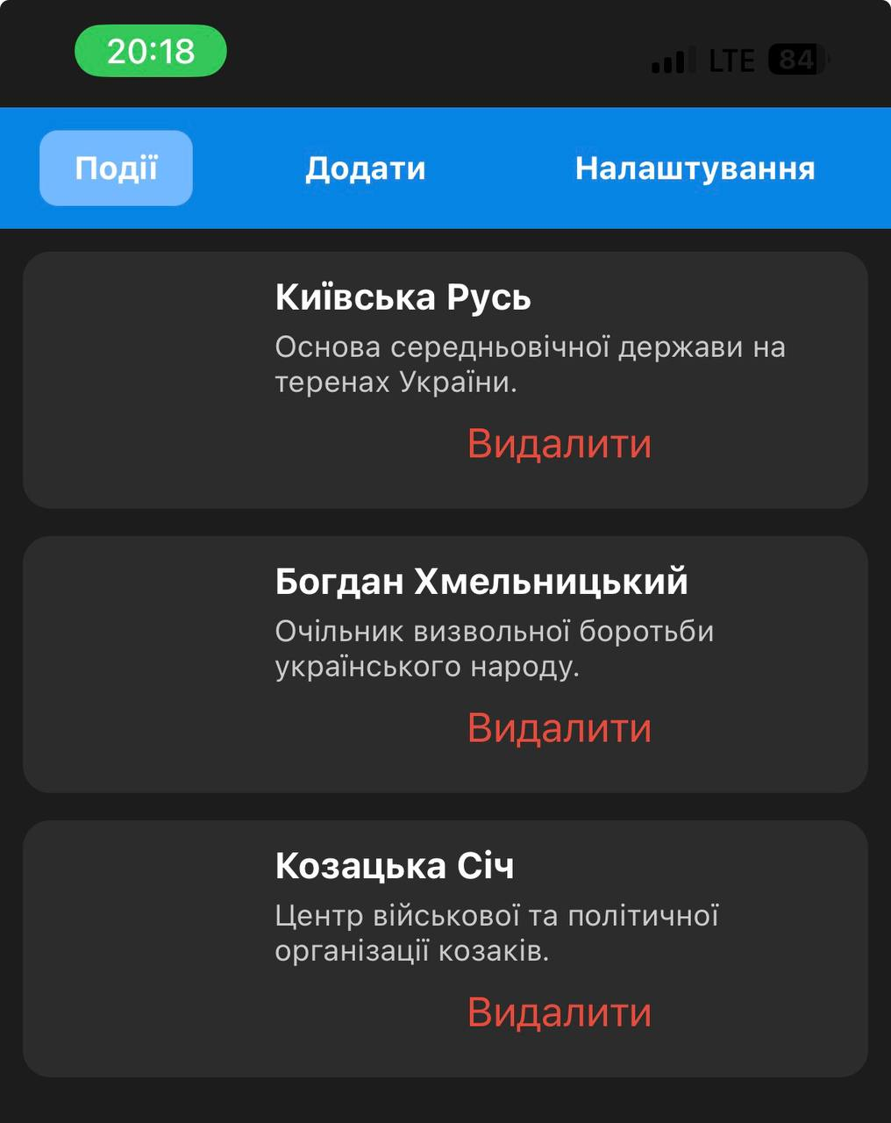
Можна додати подію:
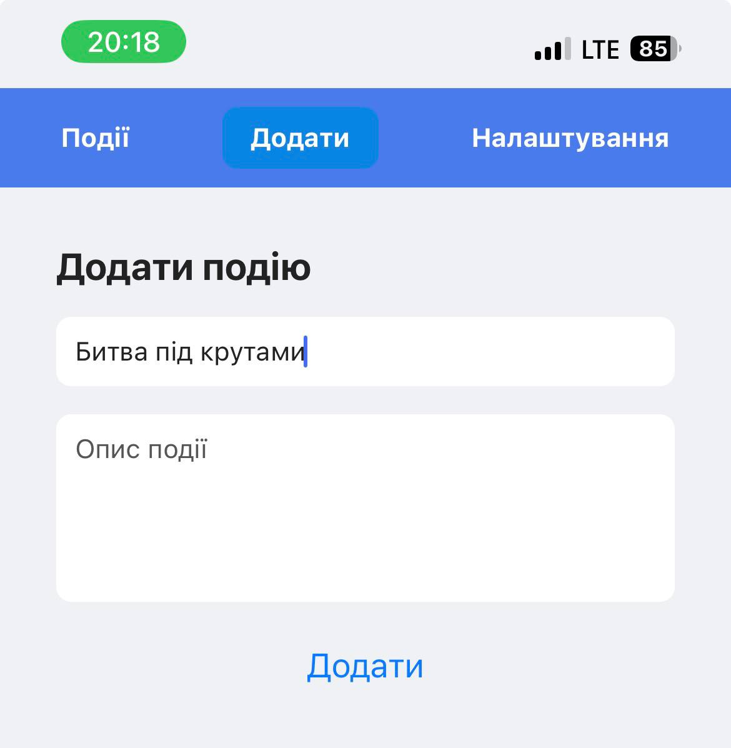
А також видалити
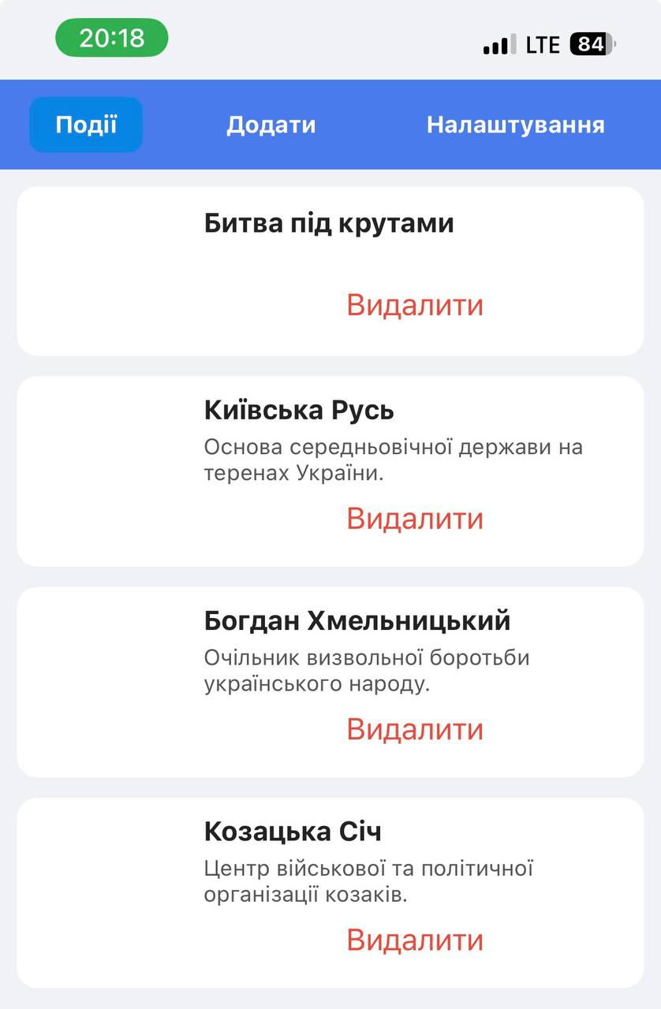
Висновки:
Створено мобільний додаток на React Native з трьома екранами. Реалізовано додавання, видалення та перегляд подій у модальному вікні. Додано підтримку темної та світлої тем для зручності користувача.

